事务

* 事务特性（acid）

1. 原子性
2. 一致性
3. 隔离性
4. 持久性

* 事务并发问题

1. 脏读
2. 不可重复读
3. 幻|虚读

* 事务隔离级别

1. 读未提交-123 0001 1
2. 读已提交-23 0010 2
3. 可重复读(mysql默认级别)-3 0100 4
4. 串行化-没有问题 1000 8

知识点1：如何在hibernate中指定数据库的隔离级别

<property name=*"hibernate.connection.isolation"*>4</property>

知识点2：在项目中如何管理事务

1）业务开始之前打开事务，业务执行之后提交事务，执行过程中出现异常，回滚事务。

2）在dao层操作数据库需要用到session对象，在service层控制事务也是使用session对象完成。我们要确保dao层和service层使用同一个session对象。

1. 在hibernate中，确保使用同一个session的问题，hibernate已经帮我们解决了。开发人员只需要调用sessionFactory.getCurrentSession()方法即可获得与当前线程绑定的session对象。

**注1**：调用getCurrentSession方法必须配合主配置文件中的一段配置

<!-- 指定session与当前线程绑定 -->

<property name=*"hibernate.current_session_context_class"*>thread</property>

**注2：** 通过getCurrentSession方法获得的session对象，当事务提交时，session会自动关闭，不要手动调用close关闭。

**service层**

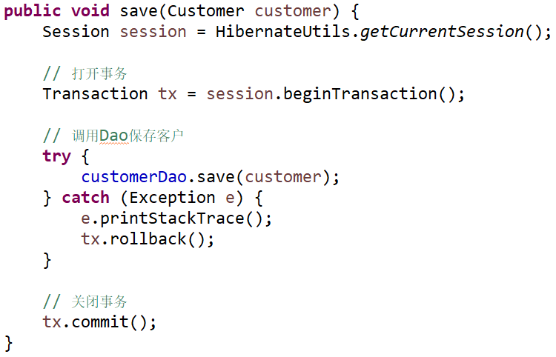

**dao层**

